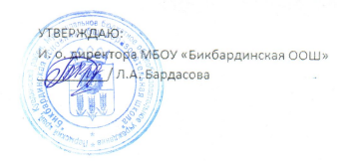
Ежедневное меню 5-9 классы «02» февраля2024г.
Прием пищи | Раздел | № рец. | Наименование блюда | Выход | Цена | Калорийность | Белки | Жиры | углеводы
Завтрак | Булочное | 289 | Булочка сдобная | 50 | 24,00 | 161 | 3 | 4 | 26
 | Гор. напиток | 493 | Чай с сахаром | 200 | 5,56 | 61 | 0 | 0 | 15
 | Фрукт | 112 | Банан | 100 | 24,96 | 67 | 1 | 1 | 15
 | Хлеб
 | Хлеб
Обед | Гарнир
 | 2 блюдо | 313 | Запеканка из творога со сгущенным молоком | 170 | 69,17 | 482 | 27 | 56 | 27
 | Гор. напиток | 493 | Чай с сахаром | 200 | 5,56 | 61 | 0 | 0 | 15
 | Хлеб | 109 | Хлеб ржаной | 40 | 5,50 | 70 | 3 | 0 | 13
 | Хлеб | 110 | Хлеб пшеничный | 40 | 5,50 | 72 | 3 | 0 | 14
 | Закуска

